# Banksy i Palestina

Sjå på eit eller fleire av bilda under. Snakk med elevane:

* Kva ser dokker på bildet?
* Er det noko som er uvanleg med bildet?
  + Det kan for eksempel vere element som er byta ut, roller som er snudd, aktivitetar som skjer på «feil plass», eller ting og dyr som er på «feil plass».
* Kven trur dokker dei på bildet er?
* Kvifor trur dokker kunstnaren har laga bildet?
* Fortel elevane om muren som Israel har satt opp på Vestbredden og rundt Gaza. Mange av bilda er laga på eller i nærleiken av denne muren. Nokre er laga i utbomba område i Gaza. Bilda er frå før 2023, det er altså ikkje snakk om bomber frå krigen som går føre seg no, men tidlegare.
* Spør elevane:
  + Kvifor trur dokker kunstnaren har laga bilda på akkurat desse plassane?
  + Kva synst dokker om det kunstnaren har gjort?

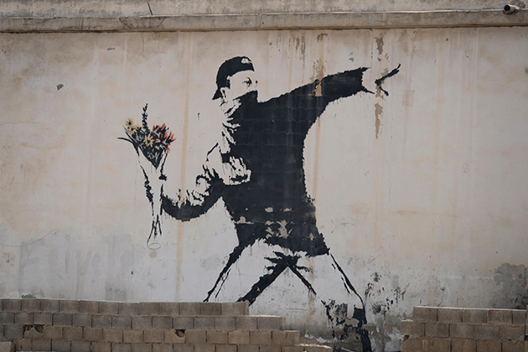

[Love Is In The Air, 2003 - Banksy Explained](https://banksyexplained.com/love-is-in-the-air-2003-3/)

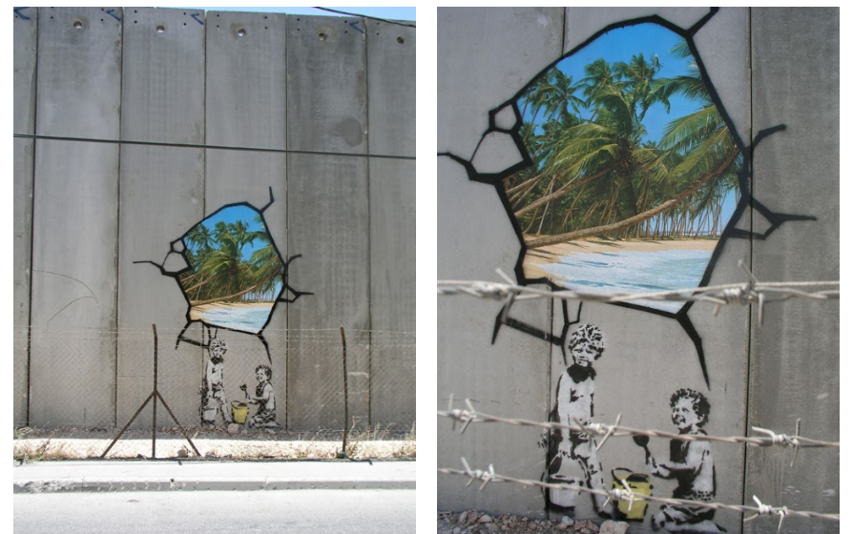

[The Segregation Wall, Palestine, 2005 - Banksy Explained](https://banksyexplained.com/the-segregation-wall-palestine-2005/)

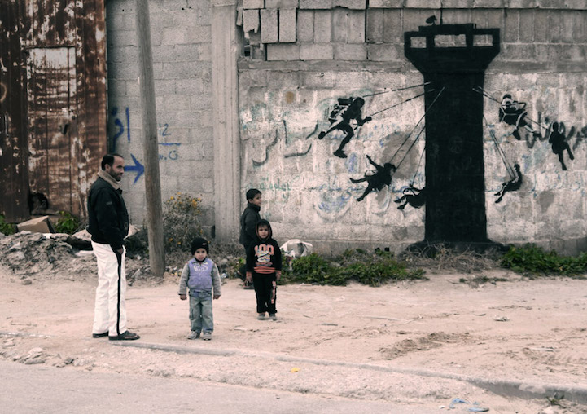

[Gaza Murals, August 2015 - Banksy Explained](https://banksyexplained.com/gaza-murals-february-2015/)

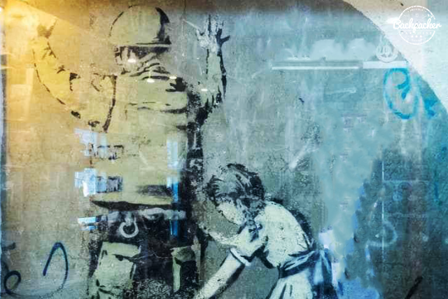

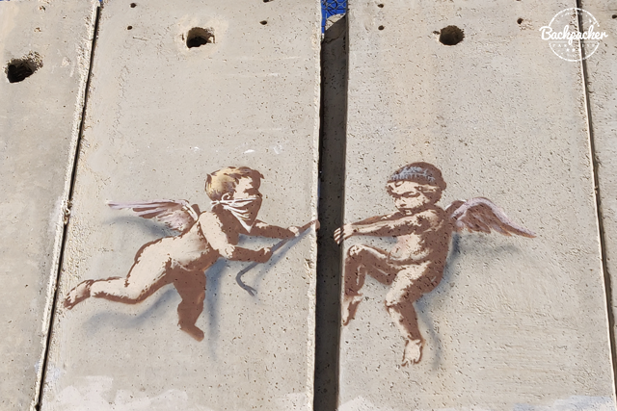

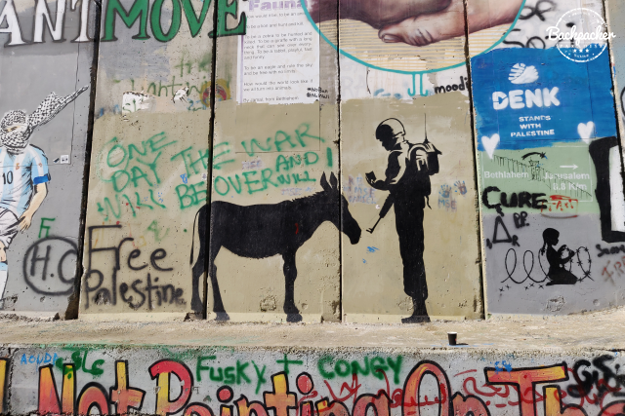

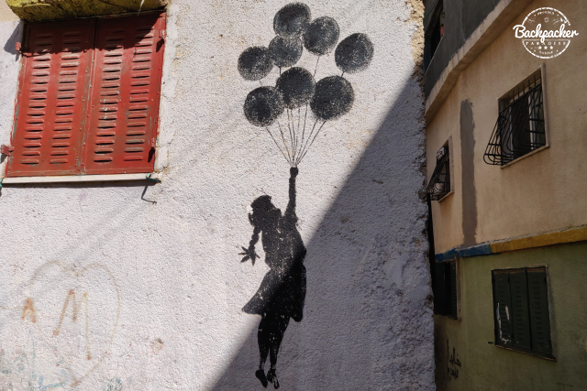

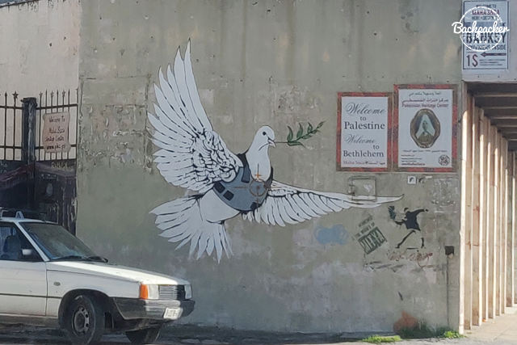

[10 Banksy Artworks to Visit In Bethlehem (With Location) - Backpacker Paradise (backpacker-paradise.com)](https://www.backpacker-paradise.com/2020/02/10-banksy-artworks-to-visit-in.html)